2026-2027 EĞİTİM ÖĞRETİM YILI · ………………………… ORTAOKULU
8. SINIF FEN BİLİMLERİ DERSİ 1. DÖNEM 1. ORTAK YAZILI SINAVI

Adı Soyadı: | Sınıfı / No: | Tarih: | Süre: 40 dakika

1. SORU (12 puan)
Aşağıdaki tabloda Kuzey Yarım Küre'de bulunan Ankara'da yılın dört gününe ait gündüz süreleri verilmiştir.
Tarih | Gündüz süresi (saat) | Gece süresi (saat)
21 Mart | 12 | ?
21 Haziran | 15 | ?
23 Eylül | 12 | ?
21 Aralık | 9 | ?

a) Tablodaki gece süresi boşluklarını (?) tamamlayınız. (4 p)
21 Mart: ……… saat 21 Haziran: ……… saat 23 Eylül: ……… saat 21 Aralık: ……… saat
b) Kuzey Yarım Küre'de gündüz süresinin en uzun olduğu tarihte hangi mevsim yaşanır? (2 p)

c) 21 Mart ve 23 Eylül tarihlerinde gündüz ve gece sürelerinin eşit olmasının nedenini yazınız. (3 p)

d) Ankara'da 21 Aralık'ta gündüz süresinin kısa olması, hava sıcaklığını nasıl etkiler? Açıklayınız. (3 p)

2. SORU (12 puan)
Şekilde Dünya'nın Güneş etrafındaki hareketinde I, II, III ve IV ile gösterilen dört farklı konumu verilmiştir.
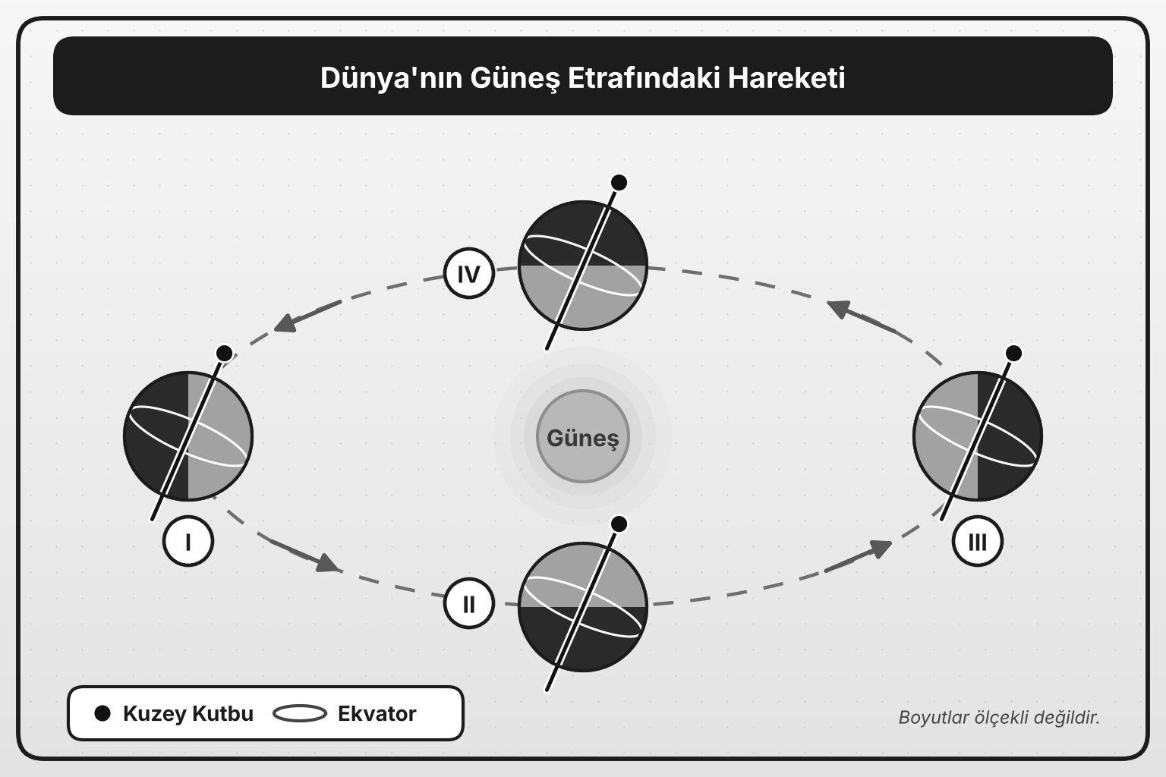
a) Kuzey Yarım Küre'de yaz mevsiminin yaşandığı konum hangisidir? (3 p)

b) III numaralı konumda Güney Yarım Küre'de hangi mevsim yaşanır? Nedenini yazınız. (3 p)

c) I ve III numaralı konumlarda Kuzey Yarım Küre'ye gelen ışınların geliş açılarını karşılaştırınız ve sıcaklık üzerindeki etkisini yazınız. (3 p)

d) Dünya, oklar yönünde hareket ederek I konumundan II konumuna kaç ayda gelir? Bu konumdan itibaren Kuzey Yarım Küre'de hangi mevsim başlar? (3 p)

3. SORU (12 puan)
a) Aşağıdaki soruların cevaplarını noktalı yerlere yazınız. Her cevap 2 puandır. (8 p)
1. Hücre bölünmesi sırasında belirginleşen, çubuk benzeri yapının adı nedir? ……………………
2. DNA'nın yapı birimine ne ad verilir? ………………………………
3. Kalıtsal özellikleri belirleyen DNA parçalarına ne ad verilir? ………………………………
4. Kalıtsal bilgiyi taşıyan, çift sarmal yapıdaki organik molekülün adı nedir? ……………………
b) Kromozomun yapısında bulunan iki maddeyi yazınız. (4 p)

4. SORU (12 puan)
Şekilde bir DNA parçasının 1. ipliği ve 2. ipliğin henüz belli olmayan bazları gösterilmiştir.
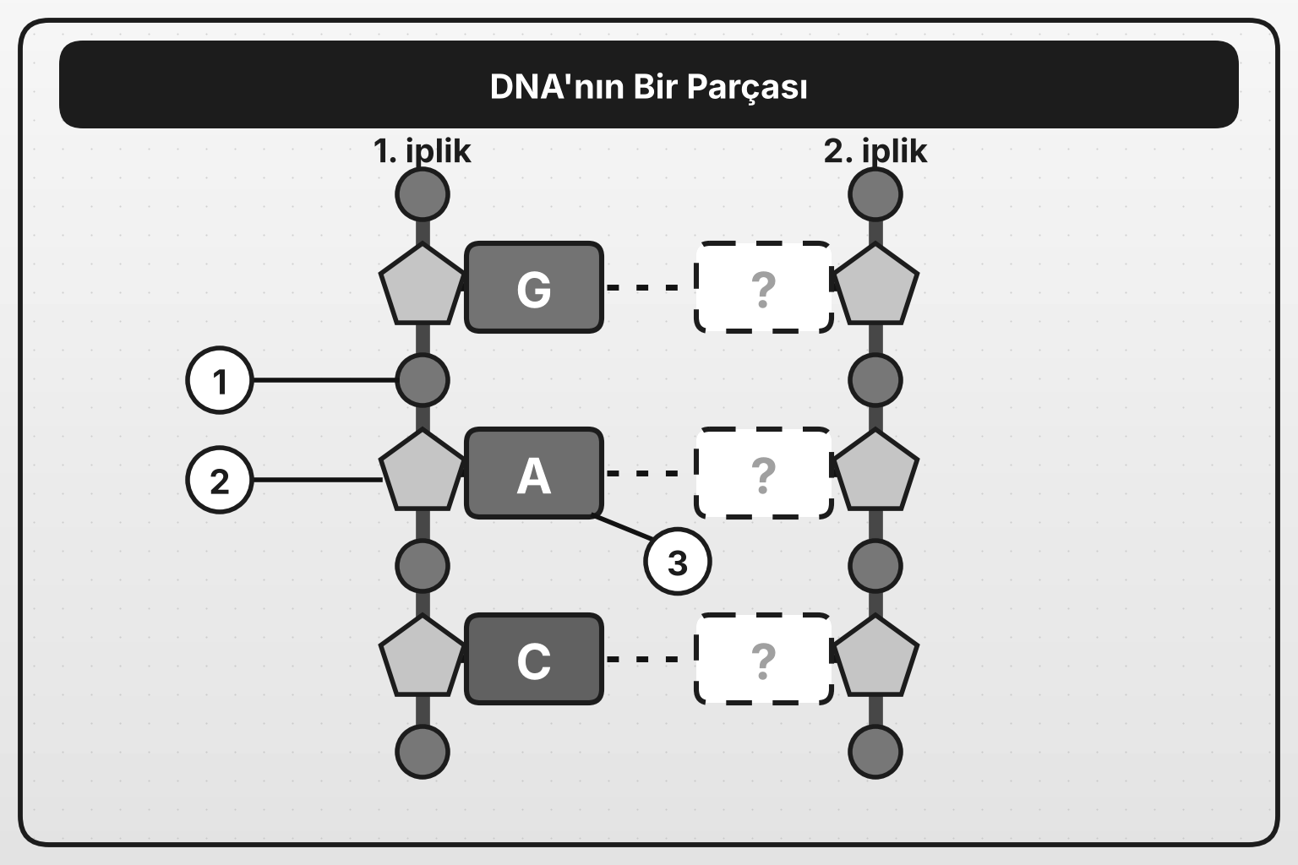
a) Şekilde 1, 2 ve 3 numaralarla gösterilen yapıların adlarını yazınız. (6 p)
1. …………………………… 2. …………………………… 3. ……………………………
b) 2. ipliğin boş kutularına (?) gelecek bazları yukarıdan aşağıya doğru harfle yazınız. (3 p)
1. ……… 2. ……… 3. ………
c) Şekildeki DNA parçası toplam kaç nükleotitten oluşmaktadır? (3 p)

5. SORU (12 puan)
Çift iplikli bir DNA parçası toplam 80 nükleotitten oluşmaktadır. Bu DNA parçasında 22 tane adenin (A) bazı bulunmaktadır.
a) Bu DNA parçasında kaç tane timin (T) bazı bulunur? Nedenini yazınız. (3 p)

b) Bu DNA parçasında kaç tane guanin (G) bazı bulunur? İşlemlerinizi yazınız. (3 p)

c) Bu DNA parçasında kaç nükleotit çifti (baz çifti) bulunur? (3 p)

d) Bu DNA parçasında A + G toplamı ile T + C toplamını karşılaştırınız. Sonucun nedenini yazınız. (3 p)

6. SORU (12 puan)
a) Aşağıda DNA'nın eşlenmesi ile ilgili olaylar karışık olarak verilmiştir. Olayları meydana geliş sırasına göre kutulara harflerini yazarak sıralayınız. (8 p)
A) Her ipliğin karşısına, eşleşme kuralına uygun serbest nükleotitlerin gelmesi
B) Oluşan her DNA molekülünün bir eski, bir yeni iplikten meydana gelmesi
C) DNA'nın iki ipliğinin birbirinden ayrılması
D) Hücrenin bölünmeye hazırlanması
 | → |  | → |  | →

b) Eşlenme sonucunda oluşan DNA'ların baz dizilişinin ana DNA ile aynı olmasının nedenini açıklayınız. (4 p)

7. SORU (14 puan)
Bezelyelerde sarı tohum rengi (A), yeşil tohum rengine (a) baskındır. Saf döl sarı tohumlu bir bezelye ile yeşil tohumlu bir bezelye çaprazlanıyor. Oluşan F1 bireyleri kendi aralarında çaprazlanarak F2 bireyleri elde ediliyor.
a) F1 bireylerinin genotip ve fenotipini yazınız. (2 p)

b) F1 bireylerinin kendi aralarında çaprazlanmasını Punnett karesinde gösteriniz. (4 p)
Gametler

c) F2 bireylerinin genotip ve fenotip oranlarını yazınız. (4 p)

d) F2'de toplam 400 bezelye elde edildiğine göre kaç tanesi yeşil tohumludur? İşlemlerinizi yazınız. (4 p)

8. SORU (14 puan)
Kobaylarda siyah tüy rengi (B), beyaz tüy rengine (b) baskındır. Heterozigot siyah tüylü bir dişi kobay ile beyaz tüylü bir erkek kobay çaprazlanıyor.
a) Dişi ve erkek kobayın genotiplerini yazınız. (4 p)

b) Bu çaprazlamayı Punnett karesinde gösteriniz. (4 p)
Gametler

c) Yavruların yüzde kaçının siyah tüylü olması beklenir? (3 p)

d) Beyaz tüylü kobayın genotipinin neden bb olması gerekir? Açıklayınız. (3 p)

BAŞARILAR DİLERİM

